(1)

…………………………………………………………………………...(3)

SERTIFIKAT
PRAKTIK KERJA LAPANGAN
Nomor : ………………………………………. (4)

.
…………………..(5) yang berkedudukan di .......................................(6) dengan ini menerangkan bahwa peserta didik dengan identitas sebagai berikut :

Nama Lengkap : IRA YULIANSYAH
Nomor Induk Siswa : 102220122
Tempat, Tanggal Lahir : Majalengka, 02-05-2007
Jenis Kelamin : Perempuan
Sekolah Asal : SMK Negeri 1 Majalengka
Program Keahlian : Pengembangan Perangkat Lunak dan Gim
Konsentrasi Keahlian : Rekayasa Prangkat Lunak

Telah melaksanakan secara aktif Praktik Kerja Lapangan di Bengkel / Perusahaan kami pada tanggal 01 Juli 2024 sampai dengan 30 November 2024, setara dengan 500 jam. (Daftar nilai tercantum di balik sertifikat ini).

……………….., ……………………… (16)
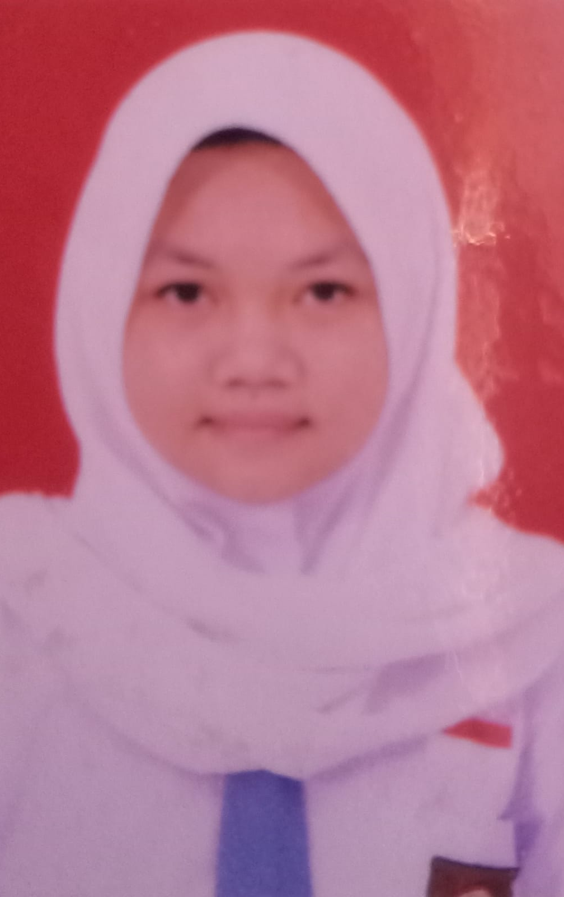

Pimpinan …………………………. (17)

………………………………………. (18)

DAFTAR NILAI PRAKTIK KERJA LAPANGAN

………………………(19)
Nama Lengkap : IRA YULIANSYAH
Nomor Induk Siswa : 102220122
Tempat, Tanggal Lahir : Majalengka, 02-05-2007
Jenis Kelamin : Perempuan
Sekolah Asal : SMK Negeri 1 Majalengka
Program Keahlian : Pengembangan Perangkat Lunak dan Gim (24)
Konsentrasi Keahlian : Rekayasa Prangkat Lunak (25)

- Daftar Nilai Sikap/Soft Skill
No | Tujuan Pembelajaran/Indikator | Nilai yang diperoleh
1. | Etika Komunikasi | …… (26)
2. | Integritas | …… (27)
3. | Etos Kerja | …… (28)
4. | Kerja Sama | …… (29)
5. | Kepedulian Sosial dan Lingkungan | …… (30)
6. | Ketaatan Norma, K3LH dan POS | …… (31)
Nilai Rata-Rata |  | …… (32)

- Daftar Nilai Keterampilan/Hard Skill
No | Tujuan Pembelajaran/Indikator | Nilai yang diperoleh
1. | ……………………………………………………… (33) | …… (34)
2. | ……………………………………………………… (35) | …… (36)
3. | ……………………………………………………… (37) | …… (38)
4. | ……………………………………………………… (39) | …… (40)
5.
Nilai Rata-Rata |  | …… (41)

..........................., ..................... 20..... (42)
Koordinator/Pembimbing/Jabatan DU/DI (43)

................................................... (44)

PETUNJUK PENGISIAN SERTIFIKAT PKL
No | Keterangan
1 | Logo Perusahaan DU/DI (Bisa berupa soft file atau hard file/gambar)
2 | Nama resmi perusahaan DU/DI
3 | Alamat lengkap resmi perusahaan DU/DI
4 | Nomor surat bisa dari perusahaan atau dari sekolah
5 | Nama perusahaan
6 | Alamat lengkap resmi perusahaan DU/DI
7 | Nama lengkap siswa
8 | NIS dari sekolah
9 | Kabupaten/Kota Tempat lahir, Tanggal lahir (Tanggal, Bulan, Tahun)
10 | Laki-laki/perempuan
11 | Program Keahlian sesuai dengan di sekolah (Teknik Otomotif. Teknik Mesin dll)
12 | Konsentrasi Keahlian, (Teknik Kendaraan Ringan, Teknik Kelistrikan)
13 | Sesuai dengan dimulai PKL (umumnya 3 Juli 2023)
14 | Sesuai dengan berakhirnya PKL (umumnya 30 September 2023)
15 | Sesuai dengan jam PKL (1 hari 8 jam, umumnya 500 jam)
16 | Kota/Kabupaten tempat PKL, tanggal dibuatnya sertifikat, setelah PKL berakhir
17 | Pimpinan/Manajer/Direktur + Nama perusahaan
18 | Nama lengkap Pimpinan/Manajer/Direktur
19 | Nama Perusahaan DU/DI
20 | Nama lengkap siswa
21 | NIS dari sekolah
22 | Kabupaten/Kota Tempat lahir, Tanggal lahir (Tanggal, Bulan, Tahun)
23 | Laki-laki/perempuan
24 | Program Keahlian sesuai dengan di sekolah (Teknik Otomotif. Teknik Mesin dll)
25 | Konsentrasi Keahlian, (Teknik Kendaraan RIngan, Teknik Kelistrikan)
26 | Nilai yang diperoleh diisi oleh Perusahaan DU/DI (untuk lulus nilai diatas 75-100)
27 | Nilai yang diperoleh diisi oleh Perusahaan DU/DI (untuk lulus nilai diatas 75-100)
28 | Nilai yang diperoleh diisi oleh Perusahaan DU/DI (untuk lulus nilai diatas 75-100)
29 | Nilai yang diperoleh diisi oleh Perusahaan DU/DI (untuk lulus nilai diatas 75-100)
30 | Nilai yang diperoleh diisi oleh Perusahaan DU/DI (untuk lulus nilai diatas 75-100)
31 | Nilai yang diperoleh diisi oleh Perusahaan DU/DI (untuk lulus nilai diatas 75-100)
32 | Nilai rata-rata Sikap/Soft Skills
33 | Tujuan Pembelajaran/Indikator diambil dari CP yang ada pada bagian akhir jurnal sesuai dengan Konsentrasi keahlian, serta sesuai dengan pekerjaan di Perusahaan DU/DI
34 | Nilai yang diperoleh diisi oleh Perusahaan DU/DI (untuk lulus nilai diatas 75-100)
35 | Tujuan Pembelajaran/Indikator diambil dari CP yang ada pada bagian akhir jurnal sesuai dengan Konsentrasi keahlian, serta sesuai dengan pekerjaan di Perusahaan DU/DI
36 | Nilai yang diperoleh diisi oleh Perusahaan DU/DI (untuk lulus nilai diatas 75-100)
37 | Tujuan Pembelajaran/Indikator diambil dari CP yang ada pada bagian akhir jurnal sesuai dengan Konsentrasi keahlian, serta sesuai dengan pekerjaan di Perusahaan DU/DI
38 | Nilai yang diperoleh diisi oleh Perusahaan DU/DI (untuk lulus nilai diatas 75-100)
39 | Tujuan Pembelajaran/Indikator diambil dari CP yang ada pada bagian akhir jurnal sesuai dengan Konsentrasi keahlian, serta sesuai dengan pekerjaan di Perusahaan DU/DI
40 | Nilai yang diperoleh diisi oleh Perusahaan DU/DI (untuk lulus nilai diatas 75-100)
41 | Nilai rata-rata Keterampilan/Hard Skills (contoh ada di Jurnal PKL Siswa)
42 | Kota/Kabupaten tempat PKL, tanggal dibuatnya sertifikat, setelah PKL berakhir
43 | Nama lengkap pembimbing Perusahaan DU/DI atau Pimpinan/Manajer/Direktur
44 | Nama lengkap pembimbing Perusahaan DU/DI atau Pimpinan/Manajer/Direktur

